* **Discuss what is meant by ‘cross section’ in interaction theory. What is the difference between *tota*l and *differential* cross section?**

**Det totale tversnittet $σ_{tot}$**  for interaksjonene av partikler S med target partikler T og kan bli sett på som det effektive området en innkommende stråle «Ser» av target, evt. Styrken på vekselvirkningen mellom to partikler. Definert som ligningen nedenfor når situasjonen er som på figuren. S.7

$σ_{tot}=\frac{N_{out}}{N_{in}n_{T}}$

Sannsynligheten klassisk vil være

$p=nσ/∑$

n atomer i et område $∑$ med en interaksjons styrke $σ$. Antall partikler som beveger seg i mot er N og antallet som vekselvirker

$Np=Nnσ/∑$

Når et tversnitt er integrert over alle sprednings vinkler (og variabler) så kalles det det det **totale tversnittet.**

**Differensiale tversnittet** tar hensyn til energien og retningen istedenfor å telle alle partiklene. Ser man for seg inkommende partikler med energi E mister en viss energi W og spres i en spesifikk retning.

Det kan f.eks. være inelastisk kollisjon av ladde partikler eller compton spredning av fotoner.

Detektoren vil måle partikler som har mistet en energi mellom [W,W+dW] og som er spredd med en liten solid angle $dΩ$ i retninger $(θ,ϕ)$.

Eirik – Ca. sannsynligheten av å finne en partikkel i $[Ω,Ω+dΩ]$. Denne gjelder for differensiell med hensyn på $dΩ$



$$\frac{dσ}{dΩ}$$

* **Discuss the main interaction types between photons and matter (what you have learned so far); their similarities and dissimilarities**

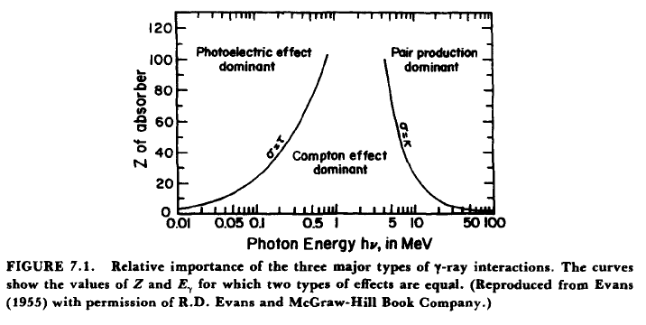

Compton

* Antar at elektronet er ubundet
* Et elektron og et foton deler energien
* Dominerer for lav Z, også for høy Z i området 0.5-10 MeV
* Økende forover-spredning av både elektronet og fotonet med økende innkommende foton energi
* Det atomære tverrsnittet $\frac{d_{e}σ}{dΩ_{ϕ}}=∝Z{\left(\frac{hν^{'}}{hν}\right)}^{2}\left(\frac{hν}{hν^{'}}+\frac{hν^{'}}{hν}-\sin^{2}{ϕ}\right)$ og $σ_{a}=Z*σ_{e}$
* Energien overført er $\overline{T}=hν*\frac{σ_{e,tr}}{σ_{e}}$, det øverste tverrsnittet er fraksjonen av energien som er overført til elektronet og det nederste er det totale med fotonet.
* Dette overfører mer og mer til elektronet hvor ved 1 MeV så er ca. 45 % elektron opp til 100 MeV hvor 80%. Elektronet kan ikke få all energien og vinkelen må være større en 0.

Fotoelektrisk

* Elektronet antas å være bundet.
* Ved økende energi økes sannsynligheten for foroverspredning.
* Dominerer ved lave energier og høy Z
* Tverrsnittet er utledet empirisk via interpolasjoner
* $τ_{a}≅k\frac{Z^{n}}{{\left(hν\right)}^{m}} (cm^{2}/atom)$ For $4<n<5; 1<m<3$.
$T=hν-E_{b}$

* Her må det tas hensyn til Auger elektroner og fluorecent yield

Par produksjon

* Det må ha en energi over 1.022 MeV tilsvarende 2 hvilemasser for par og 4 hvilemasser for trip.
* Det skjer par ved kjernen og trip ved elektronet.
* Tversnittet $k_{a}=σZ^{2}\overline{P}\left(hν\right)∝Z^{2}\overline{P}\left(hν\right)$
* Inkluderer triplet i par fordi triplet kun skjer 1 % av gangene.
* Energien ${\overline{T}}_{p}=\frac{hν-2m_{0}c^{2}}{2}$

Reighleigh

* Fotonet så å si all energien og spres med en liten vinkel. Den spres med økende vinkel med lav energi og for økende atomnummer Z
* Tverrsnittet $σ_{a,R}\tilde{∝}\frac{Z^{2}}{{\left(hν\right)}^{2}}$

Fotonuclear

* Over noen få MeV. Eksiterer en kjerne som emitterer et proton eller et nøytron.
* **Discuss the relevance of photon scatter in X-ray imaging**

Avhengig at fotonene blir absorbert.

At de ikke blir spredt for mye. Da kan man miste informasjon om lokasjon.